事業所あて「業務改善助成金」「キャリアアップ助成金」「人材確保等支援助成金」ＰＲ
メール配信・ホームページ掲載等の例文

事業所の皆様へ
厚生労働省では、生産性向上（設備・人への投資等）や、非正規雇用労働者の処遇改善、より高い処遇への労働移動を通じ、労働市場全体の「賃上げ」を支援するため、「賃上げ」支援助成金パッケージによる支援を推進しています。
〈「賃上げ」支援助成金パッケージリーフレット〉
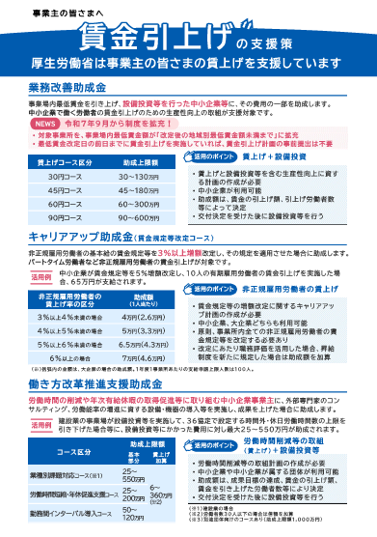
「賃上げ」支援助成金パッケージ ｜厚生労働省 (mhlw.go.jp)

「業務改善助成金」「キャリアアップ助成金」「人材確保等支援助成金」など
～貴事業所に合った支援策をご活用ください～
最低賃金について、「適切な価格転嫁と生産性向上の支援によって、2020年代に全国加重平均1,500円という高い目標の達成に向け、たゆまぬ努力を継続する」という政府目標については、高市政権においても維持されているという考えです。
そこで、厚生労働省福井労働局及び福井県では、県内の中小企業、小規模事業者が、最低賃金・賃金の引上げに円滑に対応できるよう各種支援策を設けています。
つきましては、福井労働局長からの協力依頼により、次の支援策をご案内いたしますので、ぜひご利用ください。

令和8年度 業務改善助成金
交付申請の受付開始日は、令和８年９月１日となります
また、今年度は以下の見直しがされています
▶生産性を向上させ、「事業場内で最も低い賃金」(事業場内最低賃金)を時給換算で50円以上（昨年度は30円以上）の引上げを図る中小企業・小規模事業者に支給
▶今年度の募集時期は令和８年９月１日から令和８年度地域別最低賃金の発効日の前日まで又は同年11月末日までのいずれか早い日
〈国の業務改善助成金 リーフレット〉
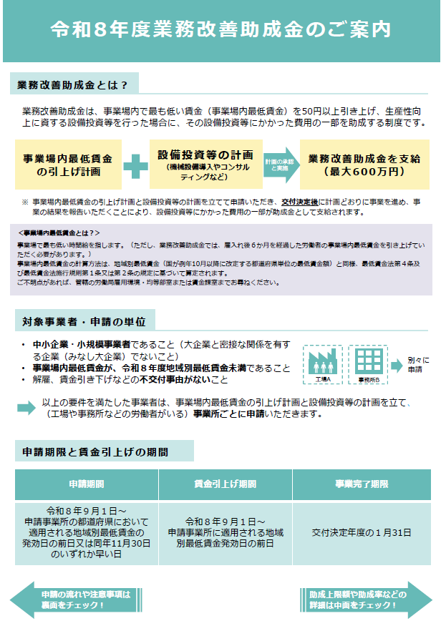
業務改善助成金｜厚生労働省 (mhlw.go.jp)

キャリアアップ助成金 賃金規定等改定コース
キャリアアップ助成金 正社員化コース
▶有期雇用労働者等（有期雇用労働者、短時間労働者、派遣労働者を含む、いわゆる「非正規雇用労働者」）を対象
▶賃金規定等改定コースは、上記の方の基本給に関する賃金規定等を３％以上増額改定し、規定を適用した場合に支給（支給額は、1人当たり最大７万円で、１事業所100人まで利用可能）
▶正社員化コースは、上記の方を正社員転換し、従前よりも賃金を３％以上増加させた場合に支給（支給額は1人当たり最大80万円で、短時間正社員制度等の創設による加算あり）
〈キャリアアップ助成金 リーフレット〉
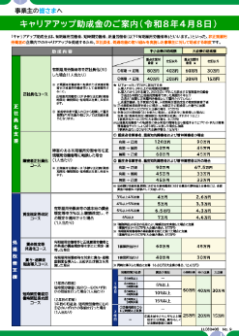
キャリアアップ助成金｜厚生労働省 (mhlw.go.jp)

人材確保等支援助成金 雇用管理制度・雇用環境整備助成コース
▶新たに雇用管理制度や業務負担軽減機器等（従業員の直接的な作業負担を軽減する機器・設備等）を導入し、その適切な運用を経て従業員の離職率の低下が図られた場合に支給
▶支給額は1事業主当たり最大325万円で、業務負担軽減機器等を導入による雇用環境整備に係る助成率は2分の１（最大225万千円）。
〈人材確保等支援助成金（雇用管理制度・雇用環境整備助成コース）リーフレット〉
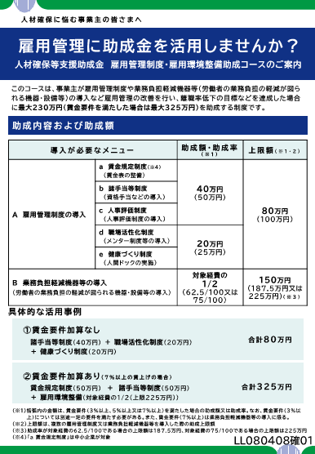
人材確保等支援助成金（雇用管理制度・雇用環境整備助成コース） ｜厚生労働省 (mhlw.go.jp)

ふくい働き方改革推進支援センター等の相談窓口
▶各種助成金の利用や就業規則の作成・見直し等のあらゆる相談について、社会保険労務士等の専門家が無料で対応
▶県内の社会保険労務士が伴走型で支援する「ふくい物価高騰対策賃金アップ応援事業」とも連携
▶ふくい働き方改革推進支援センター：0120-14-4864（通話無料）
働き方改革推進支援センターのご案内 ｜厚生労働省 (mhlw.go.jp)

